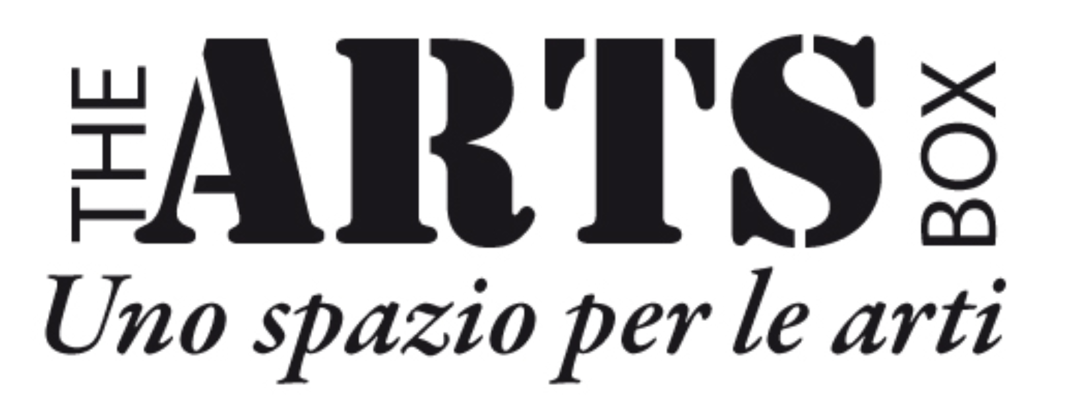

Water, Colour & Life on Earth
Acquarelli & parole per un pianeta sotto assedio

Data: 10 novembre 2018 - 27 gennaio 2019
Luogo: TheArtsBox - Contrà San Paolo, 23 - Vicenza ITALY

La mostra, e il relativo catalogo, insistono sulla crescente distruzione dell’armonia del nostro pianeta Terra. Sono stati invitati 22 artisti /acquarellisti che forniranno un personale contributo pittorico, ma anche scritturale, sul tema della preservazione degli habitat e del patrimonio naturale della Terra.

La mostra evidenzierà non solo la stretta connessione dell’acquarello con i suoi elementi costitutivi, ma anche l’importanza del gesto artistico quando riflette il funzionamento sottile del nostro cosmo. Visto da questa prospettiva metaforica, l’acquarello ci chiede di riflettere sulla distruzione dell’armonia del nostro pianeta Terra, e chiede agli artisti (e al pubblico) di considerare la loro visione estetica e morale sulla preservazione degli habitat terrestri e sul patrimonio del nostro pianeta quando questo viene catturato con perizia di tecnica e risultati all’interno delle opere pittoriche.

L’acquarello è per sua natura leggero e precario, sensibile ai cambiamenti di temperatura, luce e umidità, dimostrando che ciò che un artista produce con questa tecnica esiste come all’interno d’un microcosmo. Con l’acquarello è possible catturare al meglio la luce e la bellezza degli elementi naturali della Terra con una eccezionale sottigliezza di risultati. I pigmenti dell’acquarello, in origine derivati da rocce e da altri elementi naturali, sono direttamente connessi agli elementi della Terra. L’acqua, quale elemento centrale di questo medium, fluisce sulla carta dell’artista come farebbe un ruscello o una goccia d’acqua, o come s’alza una marea tra sponde, rocce e spiagge. Questo microcosmo richiede una speciale attenzione da parte dell’artista e, come la Terra stessa, possiede una sua particolare fragilità.

La mostra verrà inaugurata presso lo spazio dell’Associazione TheArtsBox, e quindi fatta circolare in luoghi dove la sensibilizzazione sull’ambiente e il degrado del nostro pianeta Terra possa trovare idonea collocazione: spazi pubblici e privati, gallerie d’arte, istituti di cultura, fondazioni, ecc.

In occasione dell’inaugurazione verrà presentato il catalogo, un vero e proprio libro da leggere e guardare. Il catalogo, oltre alle immagini delle 30 opere in mostra, includerà anche sette scritti specifici e scientifici sulle varie tematiche del progetto (vedi sotto), e poesie di autori contemporanei che fanno da contrappunto poetico ai testi in prosa.
ARGOMENTI
1. Cieli, nuvole, nubi, tempeste & inquinamento
Forme delle nuvole e cieli
Piogge e tempeste tropicali
Nebbie e inquinamento
2. Oceani & mari
Oceani e mari
Erosione, rocce e sedimenti
Maree e coste
3. Montagne & colline
Il sublime di colline e montagne
Acque interne e cascate
Ruscelli, fiumi e laghi
4. L’assalto globale al selvatico e alle foreste
Il selvatico
Paesaggi umanizzati
L’assalto alle foreste
5. Paesaggi urbani & industriali
Il fascino (o bruttezza) delle aree urbane
Forme di inquinamento urbano e nucleare
Megalopoli e degradazione ambientale
6. Riscaldamento globale: un pianeta sotto assedio?
Scioglimento dei ghiacci e super-tempeste
Biodiversità e perdita di biodiversità
Vulcani e Tsunami

GLI ARTISTI
1. Naomi Tydeman
2. Deborah Walker
3. Francisco Castro
4. Piet Lap
5. Doug Lew
6. Joseph Zbukvic
7. Keiko Tanabe
8. David Parfitt
9. Thomas Schaller
10. Tony Smibert
11. Will Maclean
12. Marian Leven
13. Angus McEwan
14. Barbara Nechis
15. David Firmstone
16. Richard Bolton
17. Franco Dugo
18. Ugo Riva
19. Pierantonio Tanzola
20. Silvia De Bastiani
21. Salvo Scafiti
22. Ottorino De Lucchi

